KTU Panevėžio technologijų ir verslo fakultetas 2025 m. lapkričio 21 d., Panevėžys
 | TECHNOLOGIJŲ IR VERSLO AKTUALIJOS

PAVADINIMAS (naudoti „Antraštė 1, Pavadinimas 1“ stilių)

Pavardė V.¹, Pavardė V.² (naudoti „Autorius“ stilių.
Pastaba: jei visi autoriai iš tos pačios mokymosi įstaigos / institucijos, nurodomas tas pats skaičius, o institucija rašoma vieną kartą)
¹ Pirmojo autoriaus mokymosi įstaiga (naudoti „Įstaiga“ stilių.
Pastaba: nurodomas tik pagrindinės mokymosi įstaigos / institucijos pavadinimas, pvz. ¹Kauno technologijos universitetas)
² Antrojo autoriaus mokymosi įstaiga (naudoti „Įstaiga“ stilių.
Pastaba: nurodomas tik pagrindinis mokymosi įstaigos / institucijos pavadinimas)

Raktiniai žodžiai: raktinis žodis, raktinis žodis. (naudoti „Raktiniai žodžiai“ stilių.
Pastaba: pabaigoje dedamas taškas)

1. Įvadas (naudoti „Skyriaus pavadinimas“ stilių)

Skyriaus tekstas (naudoti „Normal =>“ stilių, t. y. pirmoji pastraipos eilutė turi būti atitraukta nuo kairiosios paraštės)
Įvado struktūra:
- temos ištirtumas (nagrinėjamos problemos lygis pasaulyje ir šalyje);
- aktualumas (kur taikoma arba galima pritaikyti, kodėl netenkina esami sprendimai, technologijos, koks galėtų būti skaičiuotinas ar numatomas efektas ir t. t.);
- naujumas.
Tikslas – ištirti / nustatyti ... (būtina nurodyti).
Taip pat gali būti nurodyti esminiai metodikos bruožia ir metodai.

2. Skyriaus pavadinimas (naudoti „Skyriaus pavadinimas“ stilių)

Straipsnio tekstą formatuoti naudojant stilius!
Straipsnio tekstas rašomas kompiuteriu, popieriaus dydis – 14,8 × 21 cm) balto neliniuoto popieriaus lapuose Times New Roman šriftu 10 pt dydžiu ir 1 tarpu tarp eilučių, eilutes lygiuojant pagal abu puslapio kraštus.
Dokumentai įforminami paliekant tokio pločio paraštes: kairioji – 2,3 cm, dešinioji – 1,5 cm, viršutinė – 1,5 cm, apatinė – 1,5 cm.
Dydžių, tokių kaip ilgis, greitis, įtempis, srovės stipris, galia, kaina, išlaidos, kaštai ir t. t., žymenys aiškinamajame tekste rašomi kursyvu (naudoti „Kintamasis“ stilių), pvz.: „ ... galia P nustatyta ...“. Skaičiai, matavimo vienetai ir papildomi simboliai (skliausteliai, kabutės ir pan.) tekste rašomi „Normal =>“ stiliumi.
Formulė eilutėje centruojama, o formulės numeris išlyginamas pagal dešiniąją paraštę (naudoti „Formules eilute“ stilių).
(Tab simbolis) formulė, pvz., a₁ = (b₀ + 2) c²; (Tab simbolis) (1)
čia a₁ – ...; b₀ – ...; c – .... (į formulę įeinančių dydžių paaiškinimas, būtina nurodyti jų matavimo vienetus).
Į formulę įeinantys dydžiai paaiškinami po formule jų pateikimo joje nuoseklumu. Formulės pabaigoje (jei bus aiškinami kintamieji) rašomas kabliataškis, po to iš naujos eilutės be dvitaškio rašomas žodis „čia“. Toliau nurodomi visi formulėje esantys kintamieji ir jų paaiškinimai. Tarp kintamųjų ir jų paaiškinimų rašomas ilgasis brūkšnys su tarpais. Po kiekvieno paaiškinimo dedamas kabliataškis, o po paskutinio paaiškinimo – taškas. Formulės pabaigoje, jei kintamųjų aiškinti nereikia (paaiškinti ankščiau), rašomas taškas.
Formulėms rašyti būtina naudoti Microsoft Equation formulių redaktorių, formulės į straipsnį neturi būti įkeltos kaip paveiksliukai. priemones.
Tekste reikia rašyti ne simbolį – %, o žodį – procentas, ne Σ, o suma. Užbaigiant statistinę lentelę žodžio „suma“ vietoje galima rašyti sumos matematinį ženklą, o apibendrinant reikia rašyti Iš viso, o ne Viso.
Skaičių ir jų santrumpų rašymas:
- daiktų kiekį žymintys skaičiai rašomi arabiškais skaitmenimis, pvz.: 7 vaikai, 8 knygos, 20 kilometrų;
- daiktų eilę žymintys skaičiai gali būti rašomi ir romėniškais, ir arabiškais skaitmenimis, pvz.: VI klasė, II tomas, XIX amžius; 2 pavyzdys, 129 puslapis; prie arabiškų skaitmenų, kurie žymi daiktų eilę, gali būti dedamos galūnės, pvz.: 2-as, -a, -i...; 2-asis, -oji, -ieji, -osios ...; 3-ias, -ia, -ti, -ios ...; 3-iasis, -ioji ...; 5-as, -a ...; 5-asis, -oji ...; romėniškiems skaitmenims galūnės nededamos, pvz.: I (pirmoji) rūšis, VII (septintoji) vidurinė mokykla;
- daugiaženklį skaičių skirstant klasėmis, tarp klasių paliekamas tarpelis, pvz.: 43 675; dešimtainės trupmenos nuo sveikų skaičių skiriamos kableliais, pvz.: 5,631; 0,25; 0,04;
- pinigų sumos, kurių centai reiškiami euro dalimis, rašomos kaip dešimtainės trupmenos, pvz.: Eur 10,05 arba 10,05 Eur, t. y. 10 eurų ir 5 centai; jei centų arba eurų nėra, po kablelio arba prieš kablelį gali būti dedamas brūkšnys, pvz.: -,50 Eur.
Matų santrumpos:
- po ilgio, ploto, tūrio, ir kitų matų tarptautinių santrumpų taškas nededamas;
- pinigų vienetų santrumpos laikomos simbolinėmis ir rašomos be taškų: euras – Eur, centas – ct; prireikus galima vartoti tarptautinį kodą EUR arba simbolį €. JAV piniginis vienetas tekste gali būti rašomas JAV dol. arba JAV doleriai, arba USD.
Brūkšnių ir brūkšnelių vartojimas tekste:
- ilgas brūkšnys („–“) be tarpų rašomas tarp dviejų ar daugiau žodžių ar skaitmenų, žyminčių daiktų bei reiškinių vietos, laiko, kiekio, eilės ribas (pvz.: 2020–2022 m.; 3–6 kartų);
- ilgas brūkšnys („–“) su tarpais naudojamas tuomet, kai jis yra skyrybos ženklas, kuriuo skiriamos sakinio dalys, sakinių dėmenys, tiesioginė kalba;
- ilgas brūkšnys („–“) su tarpais taip pat rašomas tuomet, kai nurodoma konkreti data (pvz.: birželio 18 d. – liepos 1 d.);
- trumpasis („-“) brūkšnys be tarpų rašomas dviguboje pavardėje, po skaičiaus, datoje (pvz.: Krasnauskaitė-Kelertienė, 3-asis, 9-oji, 2021-01-17).

3. Skyriaus pavadinimas (naudoti „Skyriaus pavadinimas“ stilių)

Informacija gali būti pateikiama lentelėse ir / arba paveiksluose, išdėstomuose pačiame tekste po nuorodų į jas / juos.
Lentelėse išskiriami stulpeliai (vertikali grupė) ir eilutės (horizontali grupė). Kiekviena lentelės dalis privalo turėti savo pavadinimą; neleistina palikti tuščių stulpelių ir eilučių. Pavadinimas turi būti kuo trumpesnis; jį sutrumpinti galima tik taip, kaip priimta tekste. Lentelėje greta skaitmeninių reikšmių dimensijos nerašomos, jos nurodomos prie lentelių arba prie jos dalių pavadinimų. Tarp pavadinimo ir dimensijos dedamas kablelis (pvz.: svoris, kg ir pan.). Lentelėje skaitmeniniai rodikliai privalo turėti vienodą skaičių ženklų po kablelio. Jei stulpelyje ar eilutėje nėra skaitmens, jo vietoje dedamas brūkšnys.

... lentelė (naudoti „Lenteles Nr.“ stilių.
Pastaba: lenteles numeruoti nuosekliai visame straipsnyje)
Lentelės pavadinimas (naudoti „Lenteles pavadinimas“ stilių)
Pirmos skilties pavadinimas (Naudoti „Lenteles skiltis“ stilių) | Antros skilties pavadinimas (Naudoti „Lenteles skiltis“ stilių) | Trečios skilties pavadinimas (Naudoti „Lenteles skiltis“ stilių)
... („Lentelės tekstas“ stilius) | ... („Lentelės tekstas“ stilius) | ... („Lentelės tekstas“ stilius)

Paveiksluose pateiktuose grafikuose (su viena ar keliomis kreivėmis) būtina nurodyti visų ašių pavadinimus ir matavimo vienetus (pvz.: svoris, kg; ilgis, m). Jei reikia, patekti legendą. Paveiksluose pateikti grafikai su kreivėmis turi būti įkelti taip, kad išliktų jų redagavimo galimybė. Straipsnyje, jei yra tikslinga, pateikiamas paveikslo antraštę (pavadinimą) paaiškinantis tekstas – išvardinamos pavaizduoto objekto dalys, diagramos kreivių parametrai ir kt. Tokiu atveju antraštės (paveikslo) pavadinimas užbaigiamas dvitaškiu ir toliau rašomas paaiškinantis tekstas. Jei yra išvardinamos objekto dalys, tai skyrybai naudojamas kabliataškis.
Lentelės / paveikslai yra siejami su straipsnio tekstu, t. y. pagrindiniame tekste skliaustuose prieš lentelę / paveikslą būtina pateikti nuorodą į ją / jį (pvz.: žr. 1 lentelę, žr. 1 pav.).
Pateikiant lentelę / paveikslą, kuris yra tikslus cituojamo informacijos šaltinio fragmentas, šalia lentelės / paveikslo antraštės (pavadinimo) būtina laužtiniuose skliaustuose pateikti nuorodą į atitinkamą šaltinį ir puslapį. Jeigu lentelė / paveikslas sudarytas straipsnio autoriaus, tuomet nieko nurodyti nereikia.

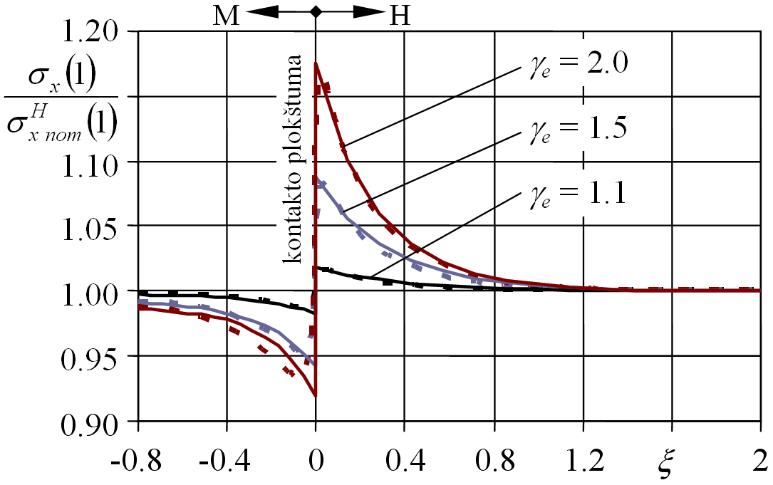
a. (naudoti „Paveiksliuko a,b,c...“ stilių)

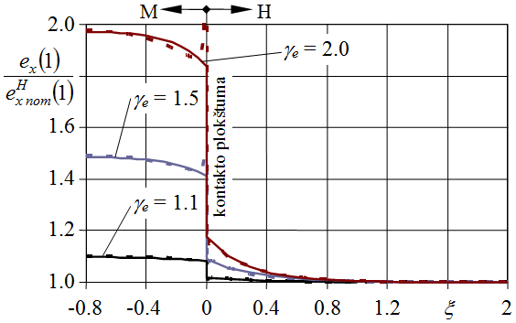
b. (naudoti „Paveiksliuko a,b,c...“ stilių)
... pav. Paveiksliuko pavadinimas (naudoti „Paveiksliuko pavadinimas (1 eilute)“ arba „Paveiksliuko pavadinimas (kelios eilutės)“ stilius. Pats paveiksliukas, grafikas ir pan. įterpiamas į eilutę, kurios stilius yra „Paveiksliuko a,b,c...“. Jei vienu pavadinimu aprašomi keli paveiksliukai, tai kiekvienas paveiksliukas papildomai žymimas a, b, c ir t. t. Žymenys a, b, c ir t. t. rašomi po paveiksliuku, taip pat naudojant „Paveiksliuko a,b,c...“ stilių. Paveiksliukai numeruojami nuosekliai visame straipsnyje.)
Sąraše, kuriame svarbus nuoseklumas, hierarchija, prioritetai, naudojami skaičiai.
Pavyzdys. Tekstas ...:
- Pirmas teiginys. (naudoti „Numeravimas 1,2,3“ stilių)
- Antras teiginys. (naudoti „Numeravimas 1,2,3“ stilių)
- Trečias teiginys. (naudoti „Numeravimas 1,2,3“ stilių)
Naudojant numeruojamą sąrašą, būtina kiekvieno teiginio pabaigoje dėti tašką. Teiginiai rašomi iš didžiosios raidės.
Sąraše, kuriame nėra svarbus nuoseklumas, hierarchija, prioritetai, naudojami ne skaičiai, o ženkliukai.
Pavyzdys. Tekstas ...:
- pirmas teiginys; (naudoti „Numeravimas *“ stilių)
- antras teiginys; (naudoti „Numeravimas *“ stilių)
- trečias teiginys. (naudoti „Numeravimas *“ stilių)
Naudojant sąrašo ženkliukus, būtina kiekvieno teiginio pabaigoje dėti kabliataškį, o prie paskutinio teiginio – tašką. Nenaudoti sąrašo ženklelių, jei pateikiamas tik vienas teiginys. Teiginiai rašomi iš mažosios raidės.
Straipsnio tekste turi būti nuorodos į visus paveikslus, lenteles, pagal poreikį į pateiktas formules.

4. Išvados (naudoti „Skyriaus pavadinimas“ stilių)

- Pirmos išvados tekstas. (naudoti „Numeravimas 1, 2, 3...“ stilių)
- Antros išvados tekstas. (naudoti „Numeravimas 1, 2, 3...“ stilių)
- Trečios išvados tekstas. (naudoti „Numeravimas 1, 2, 3...“ stilių)

Tai apibendrinamoji straipsnio dalis. Išvados turi atitikti darbo pradžioje iškeltą tikslą ir atspindėti pasiektus darbo rezultatus. Išvados formuluojamos konkrečiai, glaustai, numeruojamos. Šioje dalyje lentelės, grafinė medžiaga, citatos bei kitokios nuorodos į literatūros šaltinius yra nepageidautini.

Literatūra (naudoti „Skyriaus pavadinimas“ stilių. Pastaba: skyrius nėra numeruojamas, sudarant literatūros sąrašą taikomos ISO 690:2010 standarto citavimo rekomendacijos)
Straipsnio tekste laužtiniuose skliaustuose turi būti pateiktos nuorodos į VISUS literatūros šaltinius, esančius literatūros sąraše. Laužtiniuose skliaustuose turi būti nurodytas tik šaltinio numeris literatūros sąraše. Griežtai draudžiama pateikti tekste nuorodas į literatūros sąraše neaprašytus šaltinius.
Svarbu: cituojami informacijos šaltiniai tekste numeruojami pagal jų citavimo tekste eiliškumą. Literatūros sąraše šaltinių bibliografiniai aprašai pateikiami jų citavimo eile, o ne pagal abėcėlę.
Pakartotinai tekste cituojamam informacijos šaltiniui taikomas tas pats nuorodos numeris, kaip ir cituojant šaltinį pirmą kartą.
Pavyzdys. Išsamius įrodymus pateikė mokslininkai Smith [1], Antanaitis [2] ir Johns [3]. Remiantis jais nustatyta, kad ... [4].

- AUTORIAUS PAVARDĖ, V. (vardo pirmoji raidė). Antraštė: paantraštė. Laida. Leidimo vieta: leidėjas, metai. Standartinis numeris. (knyga, naudoti „Numeravimas 1,2,3...“ stilių)
- (pavyzdys: knyga) DODSON, B. P., KLERX, R. Probabilistic Design for Optimization and Robustness for Engineers. Chichester: Wiley, 2014. ISBN 9781118796191.
- (pavyzdys: knyga) Chemijos enciklopedija. Vilnius: Mokslo ir enciklopedijų leidybos centras, 2015. ISBN 9785420017531.
- AUTORIAUS PAVARDĖ, V. (vardo pirmoji raidė). Knygos dalies antraštė. Knygos antraštė. Laida. Leidimo vieta: leidėjas, metai, puslapiai. Standartinis numeris. (knygos dalis, naudoti „Numeravimas 1,2,3...“ stilių)
- (pavyzdys: knygos dalis) ALZBUTAS, R., LABEAU, P. E. Dynamic reliability and uncertainty analysis of a severe accident with randomly delayed events. Advances in Safety, Reliability and Risk Management. Boca Raton: CRC Press, 2012, 309–317. ISBN 9780203135105.
- AUTORIAUS PAVARDĖ, V. (vardo pirmoji raidė). Straipsnio antraštė. Žurnalo antraštė. Leidimo vieta: leidėjas, metai, tomas, numeris, puslapiai. Standartinis numeris. (straipsnis žurnale, naudoti „Numeravimas 1,2,3...“ stilių )
- (pavyzdys: straipsnis žurnale) GALDIKAS, M., VILKAUSKAS, A. Research of aerodynamics characteristics of wind power plant blades. Mechanika. Kaunas: Kauno technologijos universitetas, 2013, 19(3), 324–331. ISSN 1392-1207.
- AUTORIAUS PAVARDĖ, V. (vardo pirmoji raidė). Antraštė [laikmenos rūšis]. Leidimo vieta: leidėjas, metai [nuorodos sudarymo data]. Standartinis numeris. Prieiga per: internetinis adresas. (elektroninė knyga, naudoti „Numeravimas 1,2,3...“ stilių)
- (pavyzdys: elektroninė knyga) NAGINEVIČIENĖ, L. Profesinė komunikacija: mokomoji knyga [interaktyvus]. Kaunas: Technologija, 2011 [žiūrėta 2021-01-12]. ISBN 9789955259640. Prieiga per: https://www.ebooks.ktu.lt/eb/29/profesine_komunikacija/.
- AUTORIAUS PAVARDĖ, V. (vardo pirmoji raidė). Straipsnio antraštė. Šaltinio antraštė [laikmenos rūšis]. Leidimo vieta: leidėjas, metai [nuorodos sudarymo data]. Standartinis numeris. Prieiga per: ..... (straipsnis elektroniniame šaltinyje, naudoti „Numeravimas 1,2,3...“ stilių)
- (pavyzdys: straipsnis elektroniniame šaltinyje) KNIZIKEVIČIUS, R. Influence of activated polymer on the etching rate of SiO₂ in CF₄ + H₂ plasma. Microelectronic Engineering [interaktyvus]. Amsterdam: Elsevier, 2009, 86(1), 55–58 [žiūrėta 2015-08-07]. ISSN 0167-9317. Prieiga per: Science Direct.
- (pavyzdys: straipsnis elektroniniame šaltinyje) PAMULA, A. New energy demand programs acceptance – A study of residential customers in Central Poland. Socialiniai mokslai [interaktyvus]. 2014, 83(1), 17–26 [žiūrėta 2021-01-12]. Prieiga per: http://dx.doi.org/10.5755/j01.ss.83.1.6865.
- Pavadinimas [laikmenos rūšis]. Metai [nuorodos sudarymo data]. Prieiga per: interneto adresas. (interneto išteklius, naudoti „Numeravimas 1,2,3...“ stilių)
- (pavyzdys: interneto išteklius) SAILS: Standartized Assessment of Information Literacy Skills [interaktyvus]. 2007 [žiūrėta 2021-01-15]. Prieiga per: https://www.projectsails.org/.
- Pareiškėjas (t. y. įmonės pavadinimas, šalies kodas). Išradimo antraštė [Laikmenos rūšis (e-ištekliams)]. Išradėjai: Vardas PAVARDĖ. Pastabos (tarptautinės klasifikacijos kodai, paraiškų Nr.). Šalis (pvz. Lietuvos patentas, US patent), patento Nr., rūšis (pvz. B1, B2). Patento paskelbimo data. Patentų biuro pavadinimas [prisijungimo data (e-ištekliams)]. Prieiga (e-ištekliams). (patentas, naudoti „Numeravimas 1,2,3...“ stilių)
- (pavyzdys: patentas) UAB KATRA (LT). Elektromagnetinis šilumos ir vandens kiekio skaitiklis [interaktyvus]. Išradėjai: Albinas BAČILIŪNAS, Robertas BALČIKONIS, Romualdas VAIKASAS, Vytautas ŠVELNYS. Int. Cl: G01K 17/00. Lietuvos patentas, 4851 B. 2001 10 25. Lietuvos Respublikos Valstybinis patentų biuras [žiūrėta 2021-01-15]. Prieiga per: LR patentų duomenų bazę.

